Miejsce Pamięci związane z postacią Leonarda Gacy
W Świekatowie, w którym służbę pełnił Leonard Gaca w latach 1931 – 1938, czwartego września 2011 roku odbyła się wzruszająca uroczystość. Podczas niej na miejscowym cmentarzu parafialnym zasadzono Katyńskie Dęby Pamięci i odsłonięto dwie tablice pamiątkowe. Celem było upamiętnienie zamordowanych w kwietniu 1940 roku w Twerze miejscowych policjantów. Jedna z nich została poświęcona pamięci naszego bohatera Leonarda Gacy. Obok Dębu Pamięci dla uhonorowania starszego aspiranta Leonarda Gacy znajduje się pamiątkowy obelisk z płytą, na której została podana data i miejsce urodzenia, rok i miejsce oraz okoliczności śmierci.
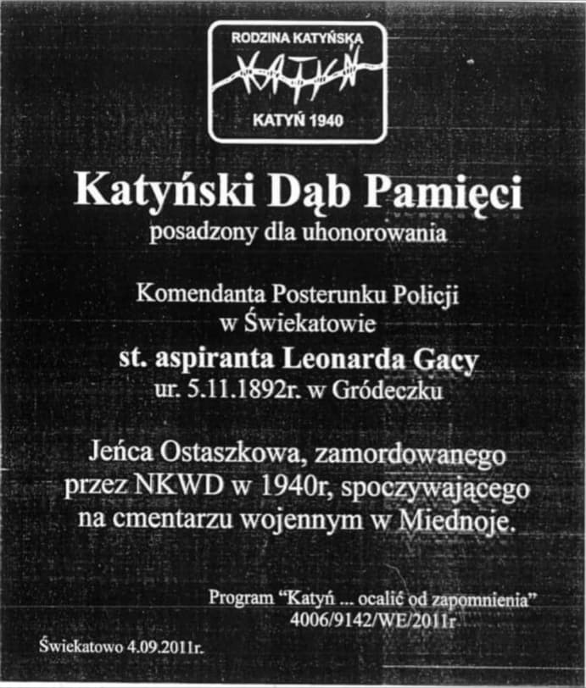

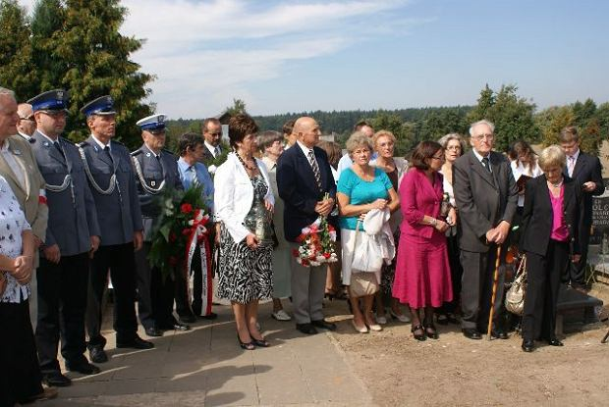
Zdjęcie z uroczystości. Oparty o laskę Zefiryn Jędrzyński, zięć Ś. P.
Leonarda Gacy w otoczeniu członków najbliższej rodziny. Z ich prawej
strony delegacja policji województwa kujawsko-pomorskiego.

